【社区动态】普法进社区 税法伴我行

花开四月，税宣惠民。4月21日上午，奈曼旗税务局以第32个税收宣传月为契机，将税法宣传的“春风”吹进了大沁他拉街道富康社区，为辖区群众送上一道内容丰富的税法宣传“大餐”，积极为纳税人缴费人办实事、解难题。

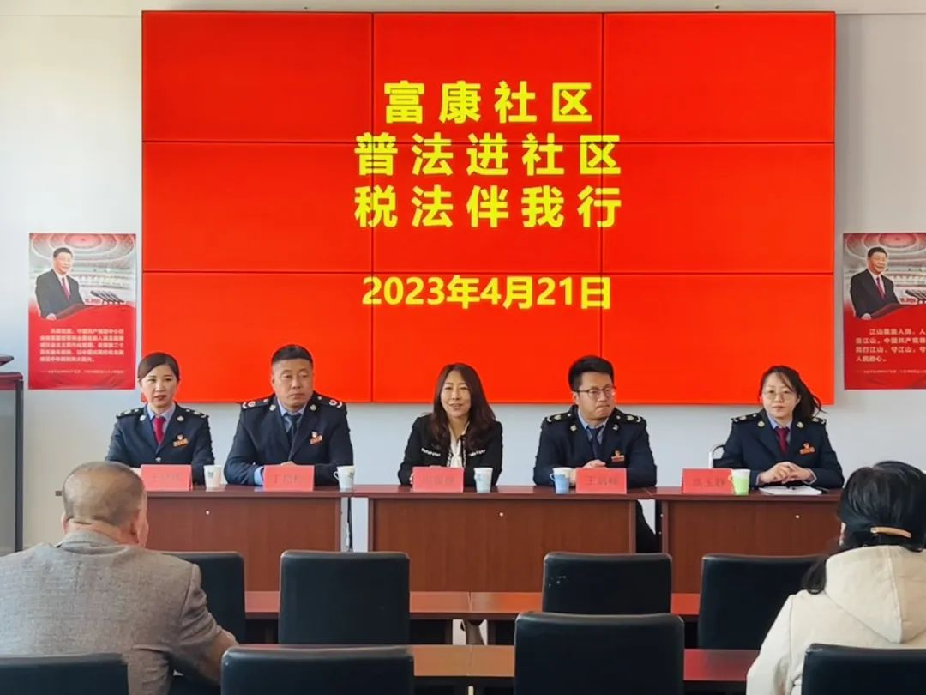

**01**

**税法进社区**



   为做好新时代税法宣传工作，广泛深入普及税收法律、法规和政策，让更多居民了解税收相关知识，促进税收健康有序进行，宣传活动现场，税务干部通过PPT展板演示，一改枯燥的法条讲解形式，为社区居民开展了一堂生动的税法宣传公开课，并以现场所遇到问题进行实时分析解答，被居民赞为“应需而宣、有备而来”。

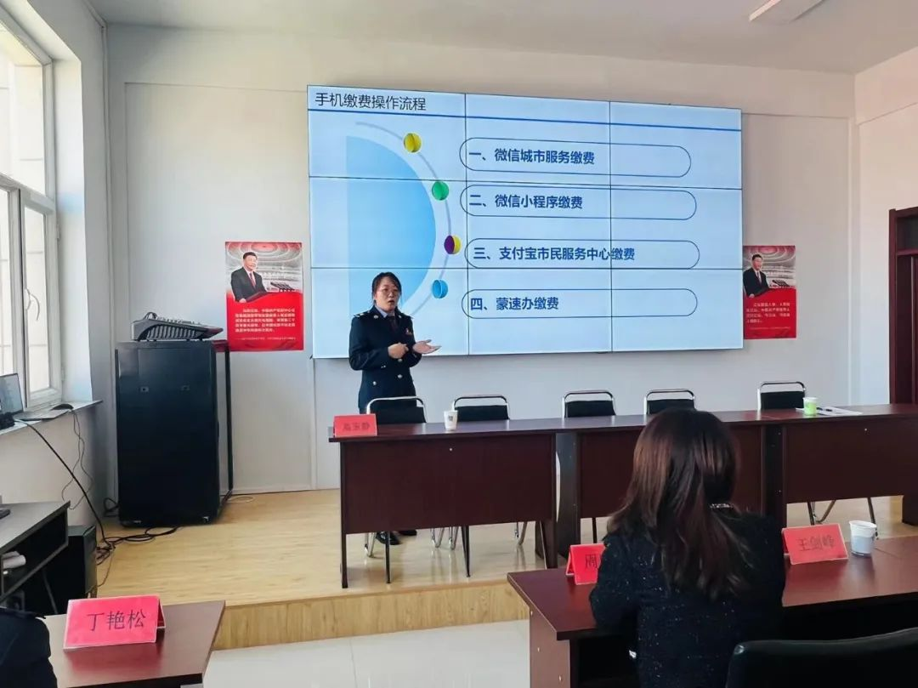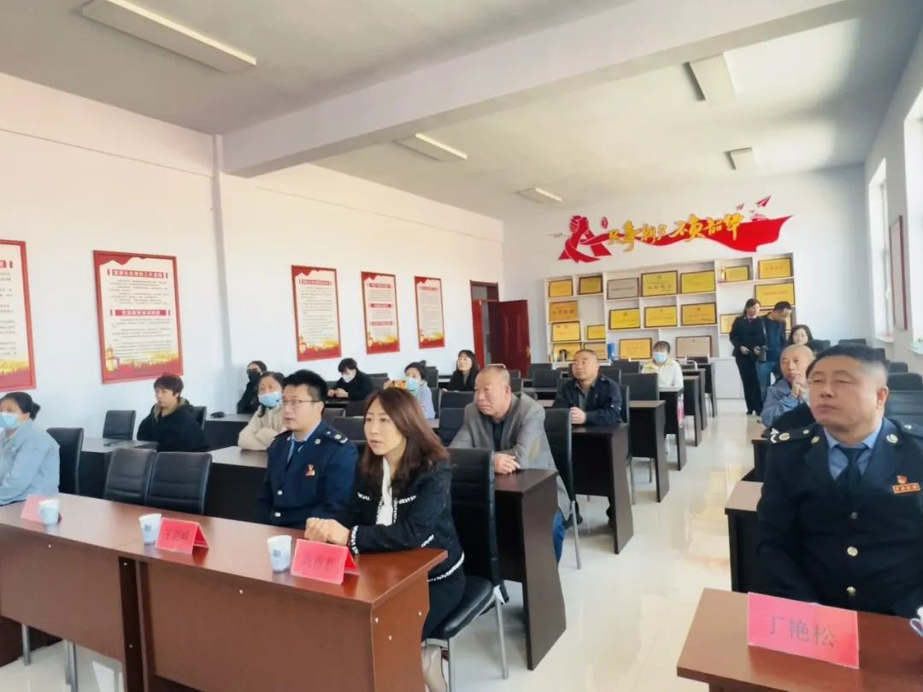

**02**

**税法进小区**

考虑到税发宣传的针对性、实效性，奈曼旗税务局宣传队前往金盾小区，开展“税法进小区”宣传活动。号召大家通过电子税务局等非接触式渠道办理涉税事宜，引导居民熟悉掌上办税缴费，真正实现“全民走网路，办税不出门”。

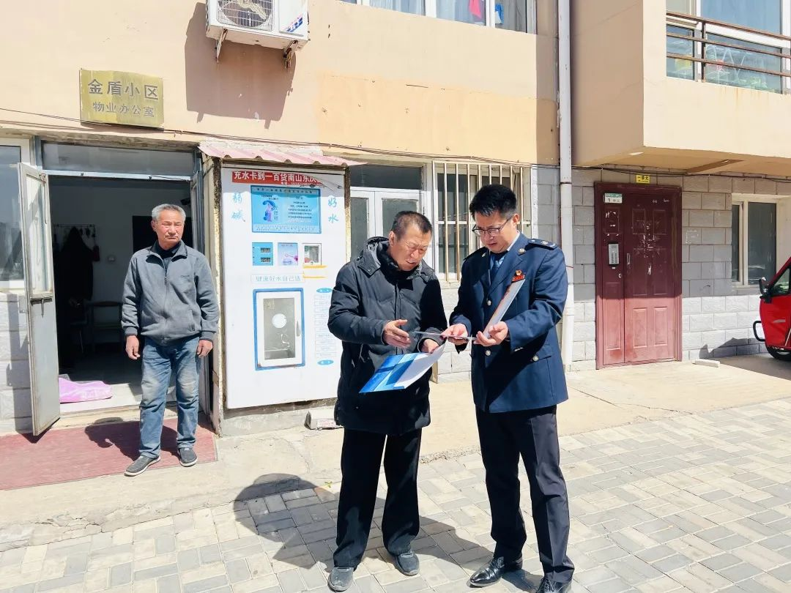

**03**

**税法进万家**

奈曼旗税务局宣传队到居民家中面对面为辖区居民讲解税收政策，耐心细致地解答辖区居民咨询的税费问题。通过此次活动了解民众需求，营造“人人学税法、人人懂税法、人人关心纳税人”的良好氛围。并为居民准备了税惠政策大礼包及税收文创宣传产品



